Tisková zpráva 29. 4. 2014, Praha
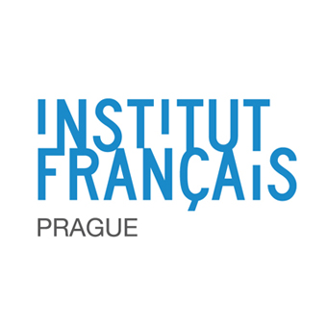

Mezinárodní filmový festival
Très court v Kině 35

Kino 35 ve Francouzském institutu v Praze (Štěpánská 35, Praha 1) zve
na velmi krátký mezinárodní festival filmů kratších než 3 minuty!

Très Court International Film Festival je kulturní akce, jež nezná hranic. Po devět dnů se ve 100 městech a 24 zemích promítají krátkometrážní snímky o maximální délce 3 minuty (bez názvu a úvodních a závěrečných titulků). Tento rok se uskuteční již 16. ročník festivalu, letos podruhé i v Praze.
Režiséři z celého světa, začátečníci i profesionálové, přihlásili přes dva tisíce filmů,
z nichž uvidíte těch nejlepších 46 – fikce, animované filmy, dokumenty, klipy… jsou zastoupeny všechny žánry a aktuální audiovizuální trendy!
V pondělí 5. května v 18h30 se v Kině 35 představí 34 snímků z mezinárodní soutěže a 18 filmů z rodinného výběru (pro děti od 6 do 66 let) bude uvedeno v sobotu 10. května v 11h.
Proběhnou vždy dvě hodinové projekce oddělené přestávkou. Všechny filmy jsou v originálním znění, s českými titulky. Vstupné 95/80 Kč, rezervace na http://kino35.koupitvstupenku.cz/.

Trailer k festivalu najdete ZDE.
http://trescourt.com/prague
http://veryshort.cz/en/

Francouzský institut v Praze je multidisciplinárním kulturním centrem a jazykovou školou. Jeho cílem je přiblížit aktuální francouzskou kulturu, iniciovat setkání mezi českými a francouzskými umělci
a rozvíjet spolupráci mezi oběma zeměmi ve vzdělávací, vědecké a univerzitní oblasti.
Ponořte se do jedinečného frankofonního prostředí prostřednictvím kina, mediatéky, galerie, knihkupectví a také kavárny! www.ifp.cz

Kontakt:

Francouzský institut v Praze, Štěpánská 35, Praha 1
Iva Dubská, tel. 221 401 037, iva.dubska@ifp.cz
Kateřina Nevečeřalová, tel. 221 401 022, katerina.neveceral@ifp.cz
www.ifp.cz / www.facebook.com/InstitutFrancaisdePrague

